Көсембай ауылдық кітапханасы
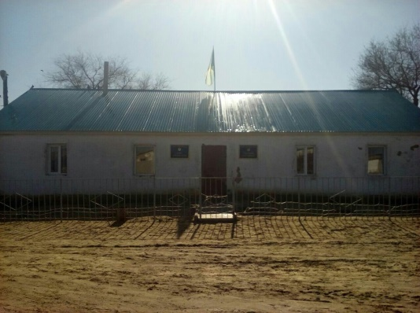
Кітапханашы: Қойбағарова Жайнагүл
Ғимараттың құрылған жылы:2007жылы
Меншік иесі: Мемлекеттік
Мекен жайы: Ақтөбе облысы,Ойыл ауданы,Қайынды ауылдық округіне қарасты Көсембай ауылы, Орталық көшесі №10
Байланыс желісі:
Бөлім түрі: 1
Бағыты: Әлеуметтік
Жұмысты ұйымдастыру: Кітапхана ісін жүргізу,кітапхана қорына есеп жүргізе отырып,кітап қорын сақтауға міндетті. Оқырмандардың сұраныстарын орындап,талап-тілектерін орындауға,балалардың кітап оқуға деген сүйіспеншілігін,қызығушылықтарын арттыруға бағытталған іс-шаралар ұйымдастыру тиіс. Кітапханашы оқырманды қабылдайды, кітап қорында ақыл кеңес жүргізеді,үйге кітап жазып береді.Тоқсандық,айлық,жылдық есептерін тапсырып отырады. Күнделікті уақытылы толтырып отыруға,кітаптардың уақ-түйек жөндеулерін үнемі жүргізіп отыруға,құжаттарды өз уақытында орындалуын бақылауға міндетті.
Материалдық техникалық базасы: Ғимараттың жалпы алаңы- 24, оқырман залы сыйымдылық-4, кітап қоры- 4802,барлық қызметкерлер саны-1
Ғимараттың түрі: Бейімделген
Қызмет түрі: Мәдени-ағарту жұмысын ұйымдастыру,халықтың рухани-мәдени сұраныстарын қанағаттандыру,оқырмандардың қызығушылығын арттыру.
Барлық халық саны-442
Қызығушылық клуб саны:1
«Балауса » клубы- балалардың шығармашылығын дамыту.
Әлеуметтік желі: Oiyl_kitaphana, Oiyl_madeniet
Интернет желісі:

